государственное бюджетное общеобразовательное учреждение
Самарской области
средняя общеобразовательная школа №16
с углубленным изучением отдельных предметов
города Жигулевска городского округа Жигулевск Самарской области

Доклад

Тема: «Проектирование системы заданий для формирования и оценки универсальных учебных действий на уроках физической культуры в 4 классе»

Работу выполнил:
учитель физической культуры Ивлева С.Ю.

Жигулевск, 2016
Содержание
Стр.
1. Содержание ………………………………………………………………..2
2. Введение………………………………………………………….………...3

3. Программа формирования универсальных учебных действий

у обучающихся на ступени начального общего образования……………4

4. Основы формирования универсальных учебных действий в

начальной школе……………………………………………………………..8
5. Заключение………………………………………………………………...12
6. Список литературы………………………………………………………..13
7. Приложение………………………………………………………………..14

Введение

Формирование универсальных учебных действий в начальной школе – является актуальной проблемой современного образования, потому что уровень сформированности, этих умений оказывает влияние не только на результативность обучения школьников, но и на процесс их социализации и развития индивидуальности в общем. Умения формируются в деятельности, а универсальные учебные действия формируются и регулируются в процессе коллективного общения учеников, как на занятиях, так и во внеурочного времени.

Приоритетной целью школьного образования, вместо простой передачи знаний, умений и навыков от учителя к ученику, становится развитие способности ученика самостоятельно ставить учебные цели, проектировать пути их реализации, контролировать и оценивать свои достижения, иначе говоря - формирование умения учиться. Учащийся сам должен стать "архитектором и строителем" образовательного процесса. Достижение этой цели становится возможным благодаря формированию системы универсальных учебных действий (УУД) (ФГОС 2 поколения для начальной школы). Овладение универсальными учебными действиями дает учащимся возможность самостоятельного успешного усвоения новых знаний, умений и компетентностей на основе формирования умения учиться. Эта возможность обеспечивается тем, что УУД - это обобщенные действия, порождающие мотивацию к обучению и позволяющие учащимся ориентироваться в различных предметных областях познания.

Важнейшей задачей современной системы образования является формирование совокупности "универсальных учебных действий”, обеспечивающих компетенцию "научить учиться”, а не только освоение учащимися конкретных предметных знаний и навыков в рамках отдельных дисциплин.

Программа формирования универсальных учебных действий у обучающихся на ступени начального общего образования

Базовыми ценностными ориентирами содержания общего образования, положенными в основу данной программы, являются:
- наличие у ученика широких познавательных интересов, желания и умения учиться, оптимально организуя свою деятельность, как важнейшего условия дальнейшего самообразования и самовоспитания;
- появление самосознания младшего школьника как личности: его уважения к себе, способности индивидуально воспринимать окружающий мир, иметь и выражать свою точку зрения, стремления к созидательной творческой деятельности, целеустремлённости, настойчивости в достижении цели, готовности к преодолению трудностей, способности критично оценивать свои действия и поступки;
- становление ребёнка как члена общества, во-первых, разделяющего общечеловеческие ценности добра, свободы, уважения к человеку, к его труду, принципы нравственности и гуманизма, а во-вторых, стремящегося и готового вступать в сотрудничество с другими людьми, оказывать помощь и поддержку, толерантного в общении;
- осознание себя как гражданина страны, в которой он живет;
- сформированность эстетических чувств ребёнка, вкуса на основе приобщения к миру отечественной и мировой художественной культуры, стремления к творческой самореализации;
- появление ответственного отношения к сохранению окружающей среды, к себе и своему здоровью.

Направленность образовательного процесса на достижение указанных ценностных ориентиров обеспечивается созданием условий для становления у учащихся комплекса личностных и метапредметных учебных действий одновременно с формированием предметных умений.

В соответствии с ФГОС в программе представлено четыре вида УУД: личностные, регулятивные, познавательные, коммуникативные.

Личностные универсальные учебные действия отражают систему ценностных ориентаций младшего школьника, его отношение к различным сторонам окружающего мира. К личностным УУД относятся:
- положительное отношение к учению, к познавательной деятельности, желание приобретать новые знания, умения, совершенствовать имеющиеся, осознавать свои трудности и стремиться к их преодолению, осваивать новые виды деятельности, участвовать в творческом, созидательном процессе;
- осознание себя как индивидуальности и одновременно как члена общества, признание для себя общепринятых морально-этических норм, способность к самооценке своих действий, поступков;
- осознание себя как гражданина, как представителя определённого народа, определённой культуры, интерес и уважение к другим народам;
- стремление к красоте, готовность поддерживать состояние окружающей среды и своего здоровья.

Регулятивные универсальные учебные действия обеспечивают способность учащегося организовывать свою учебно-познавательную деятельность, проходя по её этапам: от осознания цели - через планирование действий - к реализации намеченного, самоконтролю и самооценке достигнутого результата, а если надо, то и к проведению коррекции.

К регулятивным УУД относятся:
- принимать и сохранять учебную задачу;
- планировать (в сотрудничестве с учителем и одноклассниками или самостоятельно) необходимые действия, операции, действовать по плану;
- контролировать процесс и результаты деятельности, вносить необходимые коррективы;
- адекватно оценивать свои достижения, осознавать возникающие трудности, искать их причины и пути преодоления.

Познавательные универсальные учебные действия обеспечивают способность к познанию окружающего мира: готовность осуществлять направленный поиск, обработку и использование информации.

К познавательным УУД относятся:
- осознавать познавательную задачу;
- читать и слушать, извлекая нужную информацию, а также самостоятельно находить её в материалах учебников, рабочих тетрадей;
- понимать информацию, представленную в изобразительной, схематичной, модельной форме, использовать знаково-символичные средства для решения различных учебных задач;
- выполнять учебно-познавательные действия в материализованной и умственной форме;
- осуществлять для решения учебных задач операции анализа, синтеза, сравнения, классификации, устанавливать причинно-следственные связи, делать обобщения, выводы.

К коммуникативным УУД относятся:
- вступать в учебный диалог с учителем, одноклассниками, участвовать в общей беседе, соблюдая правила речевого поведения;
- задавать вопросы, слушать и отвечать на вопросы других, формулировать собственные мысли, высказывать и обосновывать свою точку зрения;
- строить небольшие монологические высказывания, осуществлять совместную деятельность в парах и рабочих группах с учётом конкретных учебно-познавательных задач.

Коммуникативные универсальные учебные действия обеспечивают способность осуществлять продуктивное общение в совместной деятельности, проявляя толерантность в общении, соблюдая правила вербального и невербального поведения с учётом конкретной ситуации.

Основы формирования универсальных учебных действий в начальной школе:

Одной из важнейших целей начального образования в соответствии с Федеральным государственным образовательным стандартом начального общего образования является формирование навыков учебной деятельности.

Достаточный для младшего школьника уровень ее сформированности обеспечивает возможность развития психических и личностных новообразований как существенного результата образования в начальной школе. Особое значение учебной деятельности в установлении другого типа взаимодействия учителя и учащихся: сотрудничество, совместная работа учителя и учеников, активное участие ребенка в каждом шаге учения. Психологическую составляющую этих результатов образуют универсальные учебные действия. Их разнообразие, специфика и доля участия в интеллектуальной деятельности положительно отражаются на качестве образовательного процесса.

Любое учебное умение школьника, необходимое ему для успешной учебно-познавательной деятельности, характеризуется набором взаимосвязанных конкретных учебных действий. Учебное действие состоит из отдельных мини-операций, необходимых для его выполнения. Знание учеником этих операций определяет возможность алгоритмизировать процесс решения учебной задачи. Сначала все эти действия происходят во внешнем вербальном плане: ребенок проговаривает каждую операцию, которую он выполняет, затем из развернутого они становятся "свернутым" сокращенным умственным действием (интериоризуются, как говорят психологи).

На первых этапах обучения учебное действие складывается как предметное, постепенно обобщенные способы выполнения операций становятся независимыми от конкретного содержания и могут применяться учащимся в любой ситуации. Постепенно у обучающегося развивается интеллектуальная операция сравнения, то есть осознание того, что означает акт сравнения: сопоставление объектов, выделение общего, фиксация различного. Теперь ученик владеет универсальным учебным действием: он умеет применить его в любой ситуации, независимо от содержания (приложение 1).

Универсальное учебное действие как психолого-дидактическое явление имеет следующие особенности:
- является предпосылкой формирования культурологических умений как способности обучающегося самостоятельно организовывать учебно-познавательную деятельность, используя обобщенные способы действий;
- не зависит от конкретного предметного содержания; и в определенном смысле имеет всеобъемлющий характер;
- отражает способность обучающегося работать не только с практическими задачами (отвечать на вопрос "что делать"?), но и с учебными задачами (отвечать на вопрос "как делать?)
- возникает в результате интеграции всех сформированных предметных действий;
- "вынуждает" обучающегося действовать четко, последовательно, ориентируясь на отработанный алгоритм.

В программе начальной школы представлено четыре вида УУД: личностные, регулятивные, познавательные, коммуникативные. В учебной деятельности выделяют следующие уровни сформированности универсальных учебных действий:
- Отсутствие учебных действий как целостных "единиц" деятельности. Поведенческими индикаторами здесь являются выполнение учеником лишь отдельных операций, отсутствие планирования и контроля; копирование действий учителя, подмена учебной задачи задачей буквального заучивания и воспроизведения.
- Выполнение учебных действий в сотрудничестве с учителем. Ученику необходимы разъяснения для установления связи отдельных операций и условий задачи, самостоятельное выполнение действий возможно только по уже усвоенному алгоритму.
- Неадекватный перенос учебных действий на новые виды задач.
- Адекватный перенос учебных действий в сотрудничестве с учителем.

Выделенный 4-й уровень вполне достижим к завершению начального образования. Что же касается 5-го и 6-го уровней (5-й - самостоятельное построение учебных целей и 6-й - обобщение учебных действий на основе выявления общих принципов построения новых способов действий и выведение нового способа для каждой конкретной задачи), то их формирование возможно на этапе обучения в средней школе.

Другими существенными показателями сформированности учебной деятельности в начальной школе являются:
- понимание и принятие учащимся учебной задачи, поставленной учителем;
- умение учитывать выделенные учителем ориентиры действия и построение ориентировочной основы в новом учебном материале в учебном сотрудничестве с учителем;
- форма выполнения учебных действий - материальная, материализованная; речевая, умственная;
- степень развернутости (в полном составе операций или свернуто);
- самостоятельное выполнение или в сотрудничестве;
- различение способа и результата действий;
- умение осуществлять итоговый и пошаговый контроль;
- умение планировать работу до ее начала (планирующий самоконтроль);
- адекватность и дифференцированность самооценки;
- умение оценивать значимость и смысл учебной деятельности для себя самого, расход времени и сил, вклад личных усилий, понимание причины ее успеха / неуспеха.

Существуют различные виды заданий, направленные на формирование УУД:
- участие в проектах;
- подведение итогов урока;
- творческие задания;
- тесты; упорядочивание;
- составление схем-опор;
- работа с разного вида таблицами;
- "преднамеренные ошибки";
- поиск информации в предложенных источниках;
- взаимоконтроль;
- КОНОП (контрольный опрос на определенную проблему, анкетирование);
- диалоговое слушание;
- выполнение тестовых упражнений и т.д.

Заключение.

Таким образом, формирование универсальных учебных действий: личностных, познавательных, регулятивных и коммуникативных – в образовательном процессе осуществляется в процессе усвоения разных учебных предметов. Требования к формированию УУД находят отражение в планируемых результатах освоения программ учебных предметов. Каждый учебный предмет в зависимости от его содержания и способов организации учебной деятельности учащихся раскрывает определенные возможности для формирования универсальных учебных действий.

Список литературы:
1.Агафонова И.Н. Развитие коммуникативной компетентности учащихся // Управление начальной школой. - 2009. - № 2.
2. Ануфриев А.Ф. Как преодолеть трудности в обучении детей /А.Ф. Ануфриев, С.Н. Костромина. - М.: Ось-89, 1997.
3. Выготский Л.С. Избранные психологические исследования. - М., 1956.
4. Дубровина И.В. Психология: Учебник. - М.: Академия, 1999.
5. Епишина Л.В. Педагогические аспекты развития коммуникативных свойств личности // Начальная школа - 2008. - №11.
6. Матюхина М.В. Мотивация учения младших школьников. - М., 1984.
7. Примерные программы по учебным предметам. Начальная школа. - М.: Просвещение, 2011.
8. Федеральный государственный образовательный стандарт начального общего образования. - М.: Просвещение, 2010.
9. Шустова Л.А. Методы и способы подготовки младших школьников к общению / Л.А. Шустова // Вопросы психологии. - 1990. - №2.
10. Эльконин Д.Б., Давыдов В.В. Система развивающего обучения. - М., 1999.

Приложение 1
Система заданий по оценки сформированности УУД.
1. Тестовые задания. ( Познавательные УУД: умение работать с тестами)
1.Здоровый образ жизни - это способ жизнедеятельности, направленный на:
а) сохранение и укрепление здоровья;
б) развитие физических качеств человека;
в) поддержание высокой работоспособности людей.
Ответ: (а)
2. Что такое закаливание?
а) переохлаждение или перегрев организма
б) повышенная устойчивость организма к неблагоприятным внешним воздействиям
в) выполнение утренней гигиенической гимнастики
Ответ: (б)
3. Где больше проявляется физическая качество «сила»?
а) лазанье по канату
б) синхронное плавание
в) бег на короткие дистанции
Ответ: (а)
4. Самый быстрый способ плавания:
а) кроль;
б) брасс;
в) баттерфляй
Ответ: (а)
5. Личная гигиена включает в себя:
а) уход за телом и полостью рта, закаливание организма, занятия физической культурой, утреннюю гимнастику;
б) организацию рационального суточного режима, закаливание организма, занятия физической культурой, утреннюю гимнастику; уход за телом и полостью рта;
в) водные процедуры, домашние дела, прогулки на свежем воздухе
Ответ: (б)
6.Остановка для отдыха в походе называется:
а) ночлег; б) стоянка; в) привал; г) причал.
Ответ: (в).
7. Что не включают в утреннюю гигиеническую гимнастику?
а) ходьбу
б) наклоны
в) бег на длинную дистанцию
Ответ: (в)
8.Виды спора (найди соответствие)
1.Легкая атлетика. а) кроль на груди;
2.Плавание. б) бег на 100м
3.Баскетбол. в) верхняя подача;
4.Волейбол. г) кувырок вперед;
5.Гимнастика. д) бросок по кольцу;
Ответ: (1б; 2а; 3д; 4в; 5г)
9.Спортивная обувь (найди соответствие)
1.Кроссовки. а) хоккей
2.Бутсы. б) легкая атлетика
3.Шиповки. в) футбол
4.Коньки г) баскетбол
Ответы: (1г; 2в; 3б; 4а)

2. Назови вид общеразвивающих упражнений.
( Познавательные УУД: умение работать со схемами и моделями, чертежами)

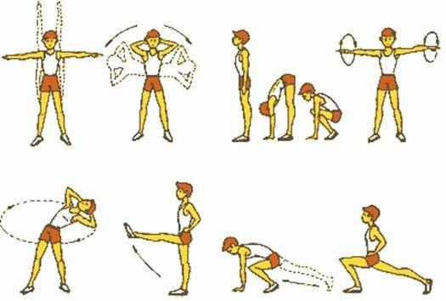 | 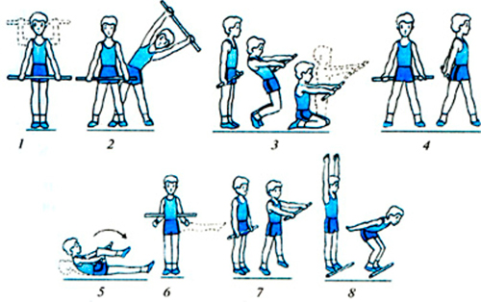
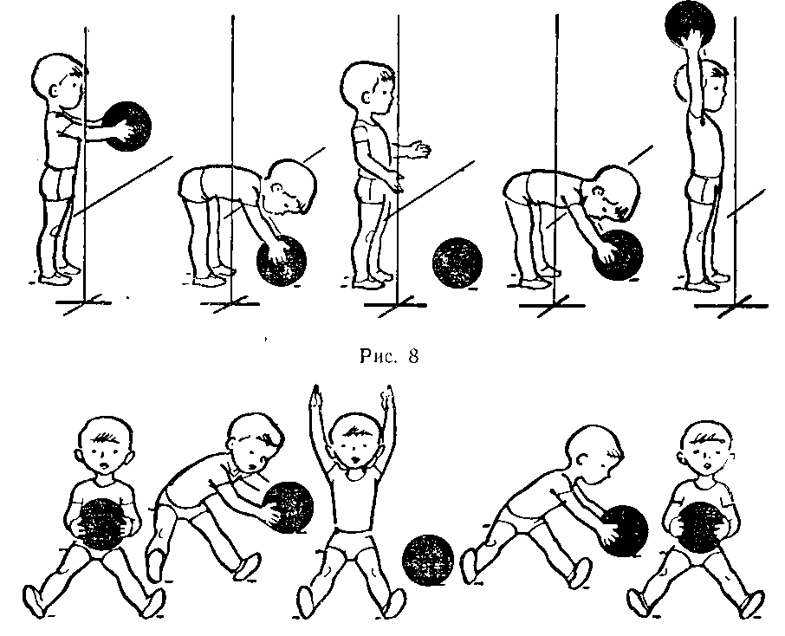 | 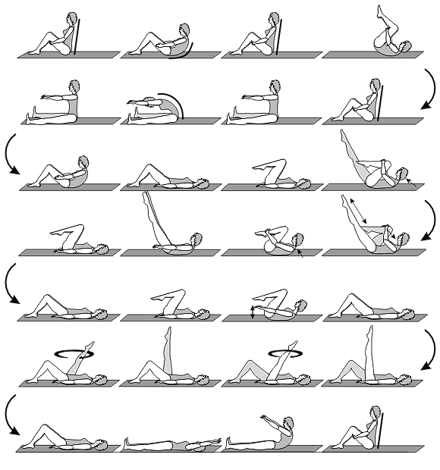
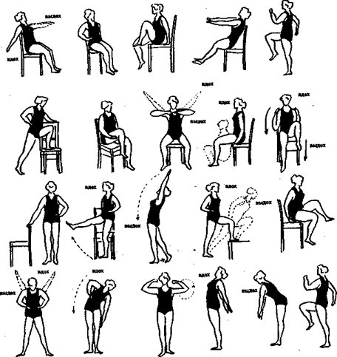 | 
Ответы к заданию №2:
1)ОРУ из положения стоя.
2)ОРУ с гимнастической палкой.
3)ОРУ с мячом.
4)ОРУ из положения лежа.
5)ОРУ со стулом.
6)ОРУ с гантелями.

3.Выполни правильно данные упражнения изображенные на рисунке (Регулятивные УУД: умение контролировать свои двигательные действия; Познавательные УУД: умение работать со схемами и моделями, чертежами)
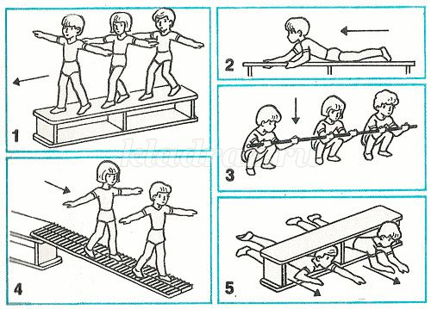

4. Выполни подъем туловища из положения лежа за 30 (сек) и проверь технику выполнения подъема и опускания туловища.
(Регулятивные УУД: умение контролировать свои двигательные действия).

Ответ:
При подъеме туловища нужно касаться грудью колен, спина прямая, руки за головой, локти в стороны, при опускании туловища касаться лопатками мата. Девочки (19 раз), мальчики (21 раз).

5. Диагностическая методика «Лесенка» (В.Г. Щур).
(Личностные УУД: развитие рефлексивной самооценки)
Цель: выявить уровень дифференциации самооценки у детей.
Материал и оборудование: нарисованная лесенка, фигурка человечка, протокол, ручка.

Инструкция. Методика проводится индивидуально. Процедура исследования представляет собой беседу с ребенком с использованием определенной шкалы оценок, на которой он сам помещает себя и предположительно определяет то место, куда его поставят другие люди.
Ребенку показывают нарисованную на бумаге лесенку с семью ступеньками, где средняя ступенька имеет вид площадки. Затем дается инструкция: «Посмотри на эту лесенку. Если всех детей рассадить на этой лесенке, то на трех верхних ступеньках окажутся хорошие дети: умные, добрые, сильные послушные – чем выше, тем лучше (показывает: «хорошие», «очень хорошие», «самые хорошие»). А на трех нижних ступеньках окажутся плохие дети – чем ниже, тем хуже («плохие», «очень плохие», «самые плохие»). На средней ступеньке дети не плохие и не хорошие. Покажи, на какую ступеньку ты поставишь себя? Объясни почему».
Для того чтобы легче было выполнять задание, ребенку предлагают поместить на ту или иную ступеньку фигурку ребенка – мальчика или девочки (в зависимости от пола тестируемого ребенка), которую можно двигать по лесенке.
После того как ребенок сделал пометку, его спрашивают: «Ты такой на самом деле или хотел бы быть таким? Пометь, какой ты на самом деле и каким хотел бы быть». «Покажи, на какую ступеньку тебя поставила бы мама (учитель, другие ребята)».
Важно проследить, правильно ли понял ребенок объяснение взрослого.
6. «Что такое хорошо и что такое плохо»
(Личностные УУД: умение выполнять оценку своих действий)
Цель: выявить нравственные представления учеников.
Возраст: младшие школьники
Форма (ситуация оценивания) – фронтальное анкетирование
Инструкция: опираясь на свой опыт, ответьте на вопросы:
1.Тебе нравиться когда тебя уважают твои одноклассники?
А) Нравиться
Б) Не очень нравиться
В) Не нравиться
2. Что будешь делать если увидишь, что твой друг намусорил(а) на улице, набросал(а) на землю фантики от конфет?
А) Сделаю замечание и помогу убрать
Б) Сделаю замечание и подожду пока он все уберет
В) Расскажу учителю и пусть он заставит его убирать
3. Ты взял(а) у друга (подруги) книгу и порвал(а) ее, как ты поступишь?
А) Отремонтирую книгу или попрошу своих родителей купить новую
Б) Не знаю
В) Тихонько отдам, чтобы не заметили
4.Ты поступишь, если в школьной столовой во время еды разлил(а) суп и накрошил(а) на столе.
А) Извинюсь и уберу за собой
Б) Не знаю
В) Ничего делать не буду, есть же уборщица
5. Часто ты приходишь в школу в грязной одежде?
А) Нет
Б) Иногда
В) Да
6. Как ты поступишь если твой друг или подруга испортил(а) вещь учителя и спрятал(а) ее?
А) Помогу другу извиниться перед учителем и признаться в поступке
Б) Скажу другу, что надо извиниться перед учителем и признаться в поступке, но пусть извиняется сам
В) Сделаю вид, что не заметил
7.Часто ли ты уступаешь место в автобусе пожилому человеку или женщине?
А) Часто
Б) Иногда
В) Почти никогда
8.Часто ли ты предлагаешь друзьям (подругам) помощь в уборке класса?
А) Часто
Б) Иногда
В) Почти никогда
Обработка данных:
За первый ответ (А) – 2 балла,
За второй ответ (Б) – 1 балл,
За третий ответ (В) – 0 баллов.
Интерпретация:
Высокий уровень (12-16 баллов): такие дети отличаются наличием высоких познавательных мотивов, стремлением ориентация на интересы и потребности других людей, направленность их личности – на себя или на потребности других. Часто наблюдается отказ от собственных интересов в пользу интересов других, нуждающихся в помощи. Они очень четко следуют всем указаниям учителя, добросовестны и ответственны, сильно переживают, если получают неудовлетворительные оценки или замечания педагога. Стремятся совершать нравственные поступки и побуждают других. Пытаются принимать решения согласно нравственных норм.
Средний уровень (6-11 баллов): такие дети достаточно благополучно чувствуют себя в школе, однако они чаще всего стремятся к реализации собственных интересов с учетом интересов других. Для них характерно стремление к межличностной комфортности и сохранению хороших отношений. Познавательные мотивы у таких детей сформированы в меньшей степени. Пытаются совершать поступки на основе нравственных норм, знают нравственные качества школьников.
Низкий уровень (0-5 баллов): школьники посещают школу неохотно, стремятся к реализации собственных интересов без учета интересов других, предпочитают уходить от ответственности, нравственные нормы усваивают с трудом и отсутствует желание следовать им испытывают проблемы в общении с одноклассниками, взаимоотношениях с учителем.
7. Беседа «Почему люди делают все вместе?» (авторская).
(Коммуникативные УУД: умение строить продуктивное взаимодействие между сверстниками и педагогами)
Цель: выявления понимания ребенком оснований совместных действий.
Материалы и оборудование: перечень вопросов.
Инструкция: Ребенку задаются вопросы.
- Как тебя зовут?
- Тебе нравится вместе с другими детьми делать общее дело?
- Почему люди делают что-либо вместе?
- Зачем дети делают что-нибудь вместе?
- Зачем дети и взрослые делают что-нибудь вместе?
- С кем ты любишь делать что-нибудь вместе: со взрослыми или детьми?
Осуществляется качественный анализ ответов детей. На их основе делается вывод о понимании ребенком оснований совместных действий.
8. Диагностическая методика «Рукавички» (Г.А. Цукерман).
(Коммуникативные УУД: умение строить продуктивное взаимодействие между сверстниками и педагогами)
Цель: выявление уровня инициативы ребенка в организации условий рефлексивного взаимодействия.
Материалы и оборудование: ширма, вырезанные из бумаги рукавички.
Инструкция. Два ребенка садились друг напротив друга, между ними ставилась высокая, непрозрачная ширма. Взрослый располагался сбоку так, чтобы наблюдать за действиями обоих детей, и сообщал им условия задачи: «Вы – художники на фабрике рукавичек. Ваша задача – красиво оформить вот эти белые рукавички.
Чтобы работать быстро, мы все рукавички изготовим втроем. А работу поделим так: вы, художники, раскрасьте каждый свою половинку рукавички. А я их буду соединять, сошью из них целую варежку.
Работать надо быстро, аккуратно и, главное, молча. Ни одного слова нельзя говорить друг другу. Но если есть какие-то вопросы, я охотно отвечу на них, если вы будете спрашивать меня по очереди, шепотом, на ушко».
После этого раздается «оборудование» для работы: цветные фломастеры и вырезанные из белой бумаги половинки рукавичек трех резко различающихся размеров.

